UNIVERSIDADE FEDERAL DE MINAS GERAIS
FACULDADE DE MEDICINA
DEPARTAMENTO DO APARELHO LOCOMOTOR
Síndrome de Quervain
Caso clínico:
FND, 35 anos, sexo feminino, casada, trabalha como cabelereira. Comparece à consulta no ambulatório Bias Forte com queixa de dor no punho direito. Refere dor de moderada intensidade que se iniciou há 2 semanas. Dor localizada próxima ao processo estiloide do rádio que piora com desvio ulnar e movimentação do polegar e melhora com repouso e uso de AINE.
O diagnóstico dado para a paciente foi de síndrome de Quervain.
- Defina a síndrome e cite quais são os principais tendões acometidos
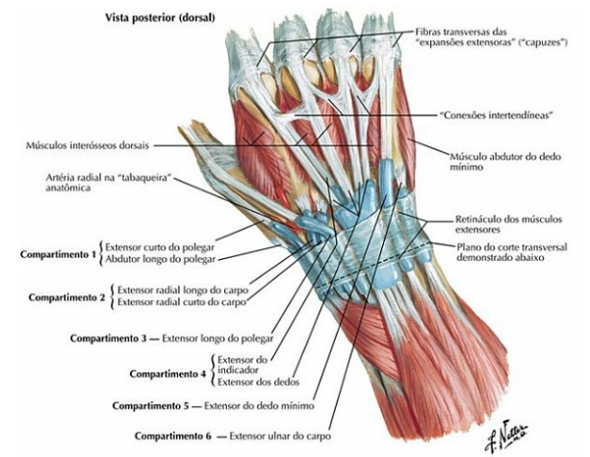
- Fale sobre a epidemiologia da doença.
- Cite algumas condições clínicas que podem estar relacionadas.

Abaixo estão descrito alguns sinais e sintomas que podem ser identificados no exame físico:
Inspeção estática | Tendões tumefados e desvio ulnar.
Inspeção dinâmica | Fraqueza à preensão com o polegar e o indicador.
Palpação | Dor a palpação do processo estiloide e dos tendões envolvidos. Creptação da tabaqueira anatômica.

Um teste chamado Finkelstein pode ajudar a confirmar o diagnóstico de síndrome de Quervain. Descreva abaixo como o teste pode ser feito e como observamos a sua positividade.

- Cite o principal diagnóstico diferencial.

O tratamento consiste em repouso, redução de atividades repetitivas, uso de AINE, fisioterapia e imobilização com órtese. Infiltração com corticoide pode ser feita em pacientes com dor intensa e persistente. Descompressão cirúrgica do 1° compartimento extensor está indicada em pacientes com sintomas recorrentes ou que persistem por mais de 6 meses.

